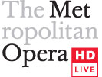
TISKOVÁ ZPRÁVA
17. ledna 2012

Plácido Domingo, Joyce DiDonato, Danielle de Niese a David Daniels ve světové premiéře barokního pasticcia Kouzelný ostrov

Prvním přímým přenosem z Metropolitní opery v letošním roce, který proběhne v sobotu 21. ledna 2012 v 18.45 hodin, bude pasticcio Kouzelný ostrov. Jedná se o světovou premiéru díla, které spojuje opojnou barokní hudbu a zbrusu nový příběh v anglickém jazyce. Partitura obsahuje úryvky z více než třiceti oper, kantát a oratorií G. F. Händela, A. Vivaldiho, J.-Ph. Rameaua a dalších mistrů období baroka. Příběh, jehož autorem je britský scenárista a režisér Jeremy Sams, je kombinací dvou dobře známých her Williama Shakespearea, Snu noci svatojánské a Bouře. Z motivů, které jsou v těchto hrách obsaženy, vzniká směsice, která na diváka takřka smyslně působí svou lehkostí a bezstarostností.

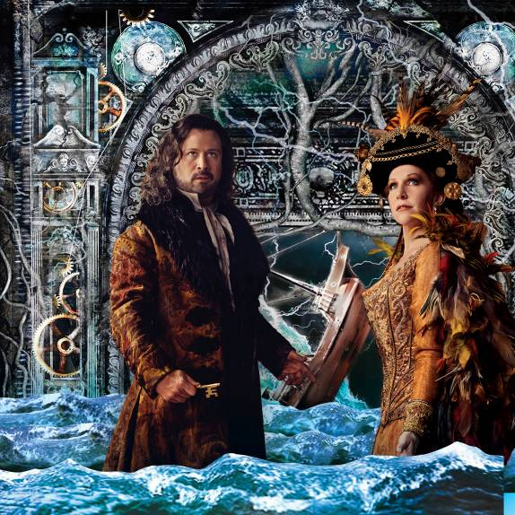
„Toto představení je skutečnou delikatesou,“ říká Martin Cikánek za pořadatele, „velmi zábavné a přitom bezstarostné dílko, kterému nechybí opravdová jiskra – jak po stránce hudební, tak i vizuální.“

Oblíbený způsob tvorby nových kusů
Tvorba pasticcií byla typická pro barokní operu 18. století, kdy autor vytvořil nové dílo tak, že do něho přenesl partie ze svých předchozích děl či děl jiných skladatelů. Přidána mohla být i nová originální část. Převzaté části mohly být různě adaptovány, např. nahrazením předchozího textu novým. Dělo se tak často na přání pěvců, kteří chtěli na své oblíbené včleněné partii ukázat své umění, či z důvodu úspory času, neboť obecenstvo si vyžadovalo nových kusů.

Spletenec příběhů mýtických postav na opuštěném ostrově
Čtyři mladí milenci ze Snu noci svatojánské – Layla Claire, Elizabeth DeShong, Paul Appleby a Elliot Madore – ztroskotají na ostrově vévody Prospera, hrdiny ze hry Bouře, kterého ztvárňuje americký kontratenor David Daniels. Tato situace přinese složitou síť komických a romantických zápletek. V roli zlé čarodějnice Sykorax se představí hvězdná americká mezzosopranistka Joyce DiDonato. Roli vzdušné bytosti Ariel, kterou vysvobodil Prospero ze spárů Sykorax, ztvárňuje exoticky svůdná sopranistka australských kořenů Danielle de Niese. V dalších rolích se představí Luca Pisaroni jako netvor Kaliban, Lisette Oropesa jako Prosperova dcera Miranda či Anthony Roth Costanzo jako Mirandin milenec. V neposlední řadě se jako „třešnička na dortu“ na jevišti objeví také hvězdný Plácido Domingo coby bůh moří Neptun. Představení diriguje William Christie, specialista na barokní hudbu světového jména, který se projektu přímých přenosů z MET účastní poprvé. Režisérem představení, jehož vizuální stránka je doslova „pastvou pro oči“, je Phelim McDermott, tvůrce unikátního představení minimalistické opery Satyagraha. Programem provází Deborah Voigt.

O projektu Met: Live in HD
Přenosy Metropolitan Opera: Live in HD kombinují špičkové operní umění s nejmodernějšími technologiemi. HD (High Definition) je akronym pro vysoké obrazové rozlišení, které svou kvalitou daleko převyšuje kvalitu formátu DVD. Zvuk je přenášen v prostorovém šestikanále 5.1. Přenosy Met: Live in HD se do České republiky uskutečňují od prosince roku 2007. V loňské sezóně zhlédlo v České republice 11 přímých přenosů přes 40 000 diváků, dalších několik tisíc diváků vidělo opakování nejpopulárnější titulů ze záznamu v rámci oblíbené série Přidáváme! Nejnavštívenějším přímým přenosem byl v loňské sezóně celosvětově i v ČR Verdiho Trubadúr přenášený na konci dubna. V ČR ho sledovalo přes 5000 diváků. Stejný počet diváků sledoval v ČR i druhý přenos letošní sezóny Mozartova Dona Giovanniho. V kinech na celém světě pak Dona Giovanniho sledovalo 220 000 osob. Držitelem licence na přímé přenosy z Metropolitní opery New York do České republiky je distribuční společnost Aerofilms, která je uvádí ve spolupráci s uměleckou agenturou Cikánek management.

Kina a divadla participující na Metropolitan Opera: Live in HD v sezoně 2011/12:

Boskovice – Kino Panorama, www.kinoboskovice.cz
Brno – Národní divadlo Brno, www.ndbrno.cz
České Budějovice – kino Kotva, www.kinokotva.cz
Děčín – kino Sněžník, www.kinosneznik.cz
Hradec Králové – kino Centrál, www.kinocentral.cz
Chotěboř – kino Družba, www.cekus.eu
Jablonec nad Nisou - kino Radnice, www.eurocentrumjablonec.cz
Kopřivnice – kino Puls, www.koprivnice.eu
Klatovy – kino Šumava, www.mksklatovy.cz/mkskt
Kutná Hora – Modrý Kříž, www.kino.kh.cz
Olomouc – kino Metropol, http://www.kinometropol.cz/
Ostrava – Dům kultury města Ostravy, www.dkmoas.cz
Pardubice – CineStar, www.cinestar.cz
Plzeň – CineStar, www.cinestar.cz
Praha – kino Aero, www.kinoaero.cz
Praha – kino Světozor, www.kinosvetozor.cz
Praha – kino MAT, www.mat.cz
Praha – CineStar Anděl, www.cinestar.cz
Semily – kino Jitřenka, www.kinosemily.cz
Teplice – Kino Květen, www.dkteplice.cz
Týn n. Vltavou – 3D Sokolovna, www.tnv.cz
Zlín – Velké kino, www.velkekino.cz
Žatec – Městské divadlo a digitální kino, www.divadlozatec.cz

Oficiální web projektu pro ČR je www.metinhd.cz.
Fotografie k nové sezóně jsou k dispozici na http://aero.capsa.cz (heslo na vyžádání na radka@aerofilms.cz).

DALŠÍ MET PŘENOSY V SEZONĚ 2011/12:

R. Wagner
GÖTTERDÄMMERUNG (Soumrak bohů)
Levine/Voigt, Bryn, Harmer, Meier, Morris, Paterson, Owens, König
11. ÚNORA 2012, 17:45 / Nová inscenace

G. Verdi
ERNANI
Armiliato/Meade, Giordani, Hvorostovsky, Furlanetto
25. ÚNORA 2012, 18:45

J. Massenet
MANON
Luisi/Netrebko, Beczala, Szot, Pittsinger
7. DUBNA 2012, 17:45 / Nová inscenace

G. Verdi
LA TRAVIATA
Luisi/Dessay, Polenzani, Hvorostovsky
14. DUBNA 2012, 18:45

